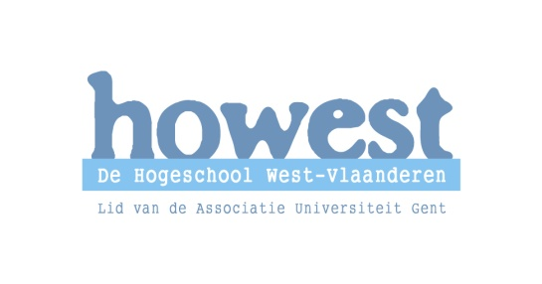 | Campus Onderwijs en Psychologie  Bachelor in het onderwijs, lager onderwijs  St.-Jorisstraat 71, 8000 Brugge  Tel.: 050 33 32 68 Fax: 050 34 62 54  Opleidingscoördinator: ward.dumoulin@howest.be  Stagecoördinator: kathleen.nuyts@howest.be  www.mentoren.lerarenopleiding-howest.be
Nagelezen door
 | Datum | Handtekening + eventuele opmerkingen
Mentor
Lector

Lesvoorbereiding
Stageschool: Gemeentelijke Basisschool Lauwe | Naam en e-mailadres student:  Verhaeghe Dieter
Mentor: Theys Lies | Academiejaar: 2010-2011
Stageklas: 1ste lj | Semester: 4
Datum: 10/12/10 | Stageweek: 4
Uur: 9u15 tot 9u40 | Pedagoog: Mevr. Vanrobaeys
Leergebied/domein: Nederlands/ Lezen | Lector: Mevr. De Maerteleire

Lesonderwerp
Vuur: inoefening.

Beginsituatie
Het woord ‘vuur’ werd reeds eerder in een voorleesverhaal aangeboden.
De vorige les was een les technisch schrijven ‘u’.
De volgende les is een les technisch lezen van het woordje ‘vuur’.

Klasorganisatie
Iedere leerling zit met zijn gezicht naar het bord.
Er wordt geen groepswerk toegepast.

Lesdoelstellingen
- Visueel het woord riem herkennen.
- De auditieve analyse bij gekende woorden en wisselwoorden zelf uitvoeren.
- Lezen van wisselwoorden en niet – structuurwoorden die bestaan uit reeds gekende letters.

Lesstructuur
- Inleiding
- Verwerking

Situering leerplan
- B2 : In een woord dezelfde letter aanduiden als een opgegeven letter.
- B3: Een gegeven grafeem correct verklanken of benoemen.
- B5: Met gekende klanken een nieuw woord vormen.

Literatuur

- Leerplan Nederlands : Lezen pg 30-31 en 33
- Handleiding Veilig leren lezen pg 53,54,55
- Werkboek Veilig leren lezen pg 16,17,18

Fundamentele leerinhoud, onderwijsleeractiviteiten en media
Fundamentele leerinhoud | Onderwijsleeractiviteiten | Media
 | 1. Inleiding  Ik ga eens een woordje stil zeggen.  Welk woordje heb ik gezegd?  Vuur.  Wat is het midden vuur?  uu.  2. Verwerking  Neem allemaal pg 16,17,18.  We gaan samen de oefeningen overlopen en dan maken jullie die in stilte. | Werkboek pg 16.

Bord | Wandplaat  uu

